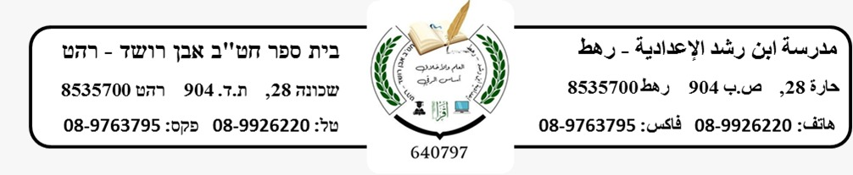

**משימה לשכבה ח'**

קראו את הטקסט **"אִישׁ מְכִירוֹת וּמְסַפֵּר סִפּוּרִים"** (עמ' 16),

וענו על כל השאלות שאחריו (11-16).

בהצלחה רבה!

